应用场景
硬件/整机信息：全平台（海光、兆芯、鲲鹏920、飞腾、海思麒麟、龙芯）
CPU架构：ALL（海光、兆芯、鲲鹏920、飞腾、海思麒麟、龙芯）
OS版本信息：桌面专业版
打印机型号：得实DS-5400 IV针式打印机

问题现象
1、桌面专业版系统中得实DS-5400 IV针式打印机已安装统信官网生态适配清单所提供的适配驱动后，添加完打印机后一开始链接是正常的，有时执行打印任务打印机就断开了USB链接：
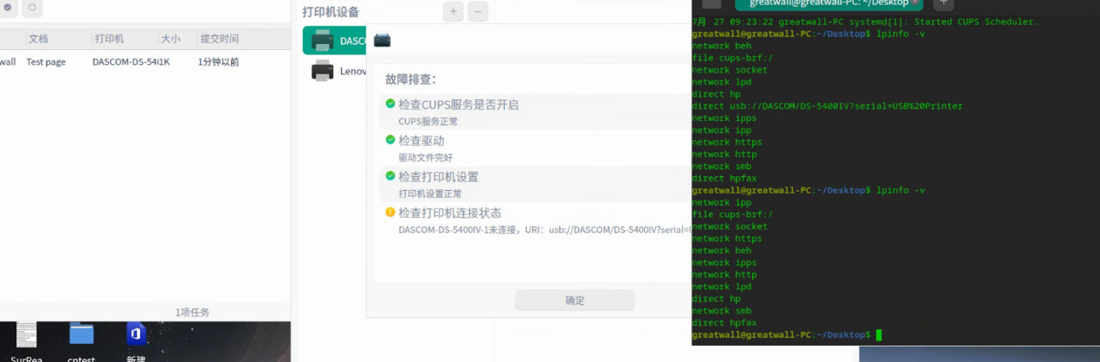
2、在打印机安装成功后，存在过段时间打印机会出现打印乱码的问题现象。

问题分析
打印机固件版本过低问题，以及非常规操作引起（比如：在打印机未关机的情况下直接断电）。

解决方案
步骤一、首先升级得实DS-5400 IV针式打印机固件，参考得实官网的智能助手工具；（FW版本号：05.02）；
得实官网有提供智能助手，是用来升级固件和修改打印机参数的：https://www.dascom.cn/front/web/site.down2
建议联系得实售后服务热线，在相关技术人员的指导下完成打印机固件升级操作。
步骤二、删除原来打印机配置：(请注意执行删除操作时，切勿删除其他有效数据)
uos@uos-PC:~$ cd /usr/share/cups/model
uos@uos-PC:~$ sudo rm -rf Dascom/
步骤三、卸载原来的打印机驱动：
uos@uos-PC:~$ sudo apt purge cn.dascom.pin-driver --remove
步骤四、重启打印机；
步骤五、安装驱动；
可通过执行下列命令行指令安装得实DS-5400 IV针式打印机适配驱动，或者通过包安装器在桌面直接双击驱动包进行安装：
uos@uos-PC:~$ sudo dpkg -i cn.dascom.pin-driver_2.0.6_arm64.deb #以ARM架构作为举例，安装对应架构的驱动包
步骤六、添加打印机；
在打印管理器中进行打印机添加。
说明：以上步骤二~步骤四是针对已添加过相关低固件版本的打印机遇到了打印乱码问题的场景，如果是纯净的系统环境则在升级打印机固件后可直接从步骤五开始执行。

©统信软件技术有限公司。访问者可将本网站提供的内容或服务用于个人学习、研究或欣赏，以及其他非商业性或非盈利性用途，但同时应遵守著作权法及其他相关法律的规定，不得侵犯本网站及相关权利人的合法权利。除此以外，将本网站任何内容或服务进行转载，须备注：该文档出自【faq.uniontech.com】统信软件知识分享平台。否则统信软件将追究相关版权责任。

